
ФЕДЕРАЛЬНАЯ АНТИМОНОПОЛЬНАЯ СЛУЖБА
УПРАВЛЕНИЕ ПО РЕСПУБЛИКЕ САХА (ЯКУТИЯ)
РЕШЕНИЕ
по делу № 014/06/48-1801/2024
о нарушении законодательства о контрактной системе в сфере закупок

г. Якутск 02 октября 2024 года
Комиссия Управления Федеральной антимонопольной службы по Республике Саха (Якутия) по контролю закупок (далее – Комиссия Якутского УФАС России) в составе:
….– заместителя начальника отдела контроля закупок Якутского УФАС России, заместителя председателя Комиссии;
…. – главного государственного инспектора отдела контроля закупок Якутского УФАС России, члена Комиссии;
…. – старшего государственного инспектора отдела контроля закупок Якутского УФАС России, члена Комиссии;
при участии:
от уполномоченного учреждения ГОСУДАРСТВЕННОГО КАЗЕННОГО УЧРЕЖДЕНИЯ РЕСПУБЛИКИ САХА (ЯКУТИЯ) «ЦЕНТР ЗАКУПОК РЕСПУБЛИКИ САХА (ЯКУТИЯ)» (далее - ГКУ РС (Я) «Центр закупок РС (Я)», уполномоченное учреждение, котировочная комиссия): … (представитель по доверенности);
от заинтересованного лица победителя общества с ограниченной ответственностью «Газэксперт» (далее - ООО «Газэксперт», победитель): …. (представитель по доверенности);
в отсутствие:
заказчика Районной администрации Муниципального района «Мегино-Кангаласский улус» (далее также – Администрация МР "Мегино-Кангаласский улус", заказчик): не подключились, уведомлены надлежащим образом;
заявителя общества с ограниченной ответственностью «Восток капитал» (далее – ООО «Восток капитал», заявитель): не подключились, уведомлены надлежащим образом;
рассмотрев жалобу ООО «Восток капитал» на действия (бездействие) конкурсной комиссии уполномоченного учреждения ГКУ РС (Я) «Центр закупок РС (Я)» при проведении открытого конкурса в электронной форме на выполнение работ по монтажу внутриквартальных газовых сетей квартала №2 в п. Нижний Бестях (извещение № 0816500000624014475), проведя в соответствии с пунктом 1 части 15 статьи 99 Федерального закона от 05.04.2013 № 44-ФЗ «О контрактной системе в сфере закупок товаров, работ, услуг для обеспечения государственных и муниципальных нужд» (далее – Закон о контрактной системе, Закон № 44-ФЗ) внеплановую проверку осуществления закупки,
установила:
В Управление Федеральной антимонопольной службы по Республике Саха (Якутия) поступила жалоба ООО «Восток капитал» на действия (бездействие) конкурсной комиссии уполномоченного учреждения ГКУ РС (Я) «Центр закупок РС (Я)».
Заявитель обжалует действия комиссии уполномоченного учреждения по присвоению баллов заявке ООО «Восток капитал» на участие в конкурсе.
Просит признать жалобу обоснованной.
В ходе рассмотрения дела представитель уполномоченного учреждения пояснил, что с жалобой заявителя не согласен.
Просит признать жалобу необоснованной.
Комиссия Управления Федеральной антимонопольной службы по Республике Саха (Якутия), заслушав лиц, участвующих в деле, изучив имеющиеся в деле документы, считает жалобу заявителя необоснованной по следующим основаниям.
Согласно пункту 11 части 1 статьи 42 Федерального закона 44-ФЗ (далее – Закон о контрактной системе) при осуществлении закупки путем проведения открытых конкурентных способов заказчик формирует с использованием единой информационной системы, подписывает усиленной электронной подписью лица, имеющего право действовать от имени заказчика, и размещает в единой информационной системе извещение об осуществлении закупки, содержащее критерии оценки заявок на участие в конкурсах, величины значимости этих критериев в соответствии с настоящим Федеральным законом.
Согласно пункту 4 части 1 статьи 32 Закона о контрактной системе для оценки заявок участников закупки заказчик использует следующие критерии:
1) цена контракта, сумма цен единиц товара, работы, услуги;
2) расходы на эксплуатацию и ремонт товаров, использование результатов работ;
3) качественные, функциональные и экологические характеристики объекта закупки;
4) квалификация участников закупки, в том числе наличие у них финансовых ресурсов, на праве собственности или ином законном основании оборудования и других материальных ресурсов, опыта работы, связанного с предметом контракта, и деловой репутации, специалистов и иных работников определенного уровня квалификации.
Постановлением Правительства РФ от 31.12.2021 № 2604 «Об оценке заявок на участие в закупке товаров, работ, услуг для обеспечения государственных и муниципальных нужд, внесении изменений в пункт 4 постановления Правительства РФ от 20.12.2021 № 2369 и признании утратившими силу некоторых актов и отдельных положений некоторых актов Правительства РФ» (далее – Постановление № 2604) утверждено Положение об оценке заявок на участие в закупке товаров, работ, услуг для обеспечения государственных и муниципальных нужд (далее - Положение).
В соответствии с пунктом 24 Положения для оценки заявок по критерию оценки «квалификация участников закупки» могут применяться, если иное не предусмотрено настоящим Положением, один или несколько из следующих показателей оценки:
а) наличие у участников закупки финансовых ресурсов;
б) наличие у участников закупки на праве собственности или ином законном основании оборудования и других материальных ресурсов;
в) наличие у участников закупки опыта поставки товара, выполнения работы, оказания услуги, связанного с предметом контракта;
г) наличие у участников закупки деловой репутации;
д) наличие у участников закупки специалистов и иных работников определенного уровня квалификации.
Согласно пункту 25 Порядка для оценки заявок по показателям оценки, предусмотренным пунктом 24 Положения, применяются детализирующие показатели.
В силу подпункта «в» пункта 27 Постановления Правительства РФ от 31.12.2021 № 2604 «Об оценке заявок на участие в закупке товаров, работ, услуг для обеспечения государственных и муниципальных нужд, внесении изменений в пункт 4 постановления Правительства РФ от 20.12.2021 № 2369 и признании утратившими силу некоторых актов и отдельных положений некоторых актов Правительства РФ» к оценке принимаются документы, предусмотренные подпунктом «б» указанного пункта, в случае их представления в заявке в полном объеме и со всеми приложениями. При проведении открытого конкурса в электронной форме или закрытого конкурса в электронной форме такие документы направляются в форме электронных документов или в форме электронных образов бумажных документов. При проведении закрытого конкурса направляются документы или заверенные участником закупки их копии.
Согласно подпунктам «а», «б», «в» пункта 28 Положения для оценки заявок по показателям оценки, в случае применения показателя оценки, предусмотренного подпунктом «в» пункта 24 настоящего Положения:
а) применяются один или несколько из следующих детализирующих показателей оценки:
общая цена исполненных участником закупки договоров;
общее количество исполненных участником закупки договоров;
наибольшая цена одного из исполненных участником закупки договоров;
б) оценка заявок по детализирующим показателям, предусмотренным подпунктом «а» настоящего пункта, осуществляется в порядке, установленном пунктами 20 и 21 настоящего Положения, применение шкалы оценки не допускается;
в) документом, предусмотренным приложением № 1 к настоящему Положению:
устанавливается предмет договора (договоров), оцениваемого по каждому детализирующему показателю, сопоставимый с предметом контракта, заключаемого по результатам определения поставщика (подрядчика, исполнителя);
устанавливается перечень документов, подтверждающих наличие у участника закупки опыта поставки товара, выполнения работы, оказания услуги, связанного с предметом контракта, в том числе исполненный договор (договоры), акт (акты) приемки поставленного товара, выполненных работ, оказанных услуг, составленные при исполнении такого договора (договоров);
может быть установлено положение о принятии к оценке исключительно исполненного договора (договоров), при исполнении которого поставщиком (подрядчиком, исполнителем) исполнены требования об уплате неустоек (штрафов, пеней) (в случае начисления неустоек);
г) последний акт, составленный при исполнении договора и предусмотренный абзацем третьим подпункта «в» настоящего пункта, должен быть подписан не ранее чем за 5 лет до даты окончания срока подачи заявок;
д) к оценке принимаются исполненные участником закупки с учетом правопреемства (в случае наличия в заявке подтверждающего документа) гражданско-правовые договоры, в том числе заключенные и исполненные в соответствии с Федеральным законом;
е) к оценке принимаются документы, предусмотренные абзацем третьим подпункта «в» настоящего пункта, в случае их представления в заявке в полном объеме и со всеми приложениями, за исключением случаев, предусмотренных подпунктом «д» пункта 31, подпунктом «г» пункта 32 и подпунктом «г» пункта 33 настоящего Положения. При проведении открытого конкурса в электронной форме или закрытого конкурса в электронной форме такие документы направляются в форме электронных документов или в форме электронных образов бумажных документов. При проведении закрытого конкурса направляются документы или заверенные участником закупки их копии.
Часть 12 статьи 99 Закона о контрактной системе устанавливает, что при проведении плановых и внеплановых проверок не подлежат контролю результаты оценки заявок участников закупок в соответствии с критериями, установленными пунктами 3 и 4 части 1 статьи 32 Закона о контрактной системе. Такие результаты могут быть обжалованы участниками закупок в судебном порядке.
В соответствии с частью 6 статьи 106 Закона о контрактной системе рассмотрение жалобы не осуществляется в отношении результатов оценки заявок на участие в конкурсе в соответствии с указанными в пунктах 3 и 4 части 1 статьи 32 Закона о контрактной системе критериями оценки этих заявок, окончательных предложений.
Указанные нормы ограничивают право контрольного органа в сфере закупок на рассмотрение доводов жалобы в части результатов оценки заявок, то есть в части проверки результатов начисления конкурсной комиссией баллов и самостоятельной оценке квалификации участников закупки.
При этом контрольный орган в сфере закупок вправе осуществлять проверку документов и информации, представленных в составе заявок участников конкурса, для решения вопроса о правомерности принятия членами конкурсной комиссии тех или иных документов и сведений к последующей оценке, то есть на проверку соблюдения конкурсной комиссией установленного порядка оценки заявок без перехода к самой оценке результатов конкурса и без проверки количества и правомерности присвоения баллов участникам конкурса по итогам рассмотрения представленных ими заявок и документов.
Кроме того, глава 6 Закона о контрактной системе не содержит основания для непринятия жалобы к рассмотрению по существу в случае, если заинтересованное лицо направляет жалобу на результаты оценки заявок на участие в конкурсе.
Следовательно, Комиссия Якутского УФАС России рассматривает в соответствии с частью 6 статьи 106 Закона о контрактной системе не результат оценки заявок на участие в конкурсе, а именно соблюдение порядка оценки конкурсной комиссии уполномоченного учреждения.
Согласно сведениям, представленным в Единой информационной системе (далее – ЕИС) заказчиком установлен следующий порядок рассмотрения и оценки заявок на участие в конкурсе.
Наличие у участников закупки опыта работы, связанного с предметом контракта: Установлен предмет договора (договоров), оцениваемого по показателю, сопоставимый с предметом контракта, заключаемого по результатам определения подрядчика: выполнение работ по строительству, реконструкции, капитальному ремонту, сносу объекта капитального строительства линейного объекта, за исключением работ по строительству, реконструкции автомобильной дороги.
- копия исполненного контракта(ов) (договора(ов), включая все приложения к такому контракту(ам) (договору(ам), акты приемки выполненных работ, составленные при исполнении такого контракта(ов) договора(ов), и дополнительные соглашения (при наличии);
- копия разрешения (акта) на ввод объекта капитального строительства в эксплуатацию, за исключением случаев, при которых разрешение (акт) на ввод объекта капитального строительства в эксплуатацию не выдается в соответствии с градостроительным законодательством РФ.
Установлено положение о принятии к оценке исключительно исполненного договора (договоров), при исполнении которого подрядчиком, исполнителем исполнены требования об уплате неустоек (штрафов, пеней) (в случае начисления неустоек);
Последний акт, составленный при исполнении договора и предусмотренный предыдущим пунктом, должен быть подписан не ранее чем за 5 лет до даты окончания срока подачи заявок.
К оценке принимаются исполненные участником закупки с учетом правопреемства (в случае наличия в заявке подтверждающего документа) гражданско-правовые договоры, в т.ч. заключенные и исполненные в соответствии с Федеральным законом от 05.04.2013 № 44-ФЗ «О контрактной системе в сфере закупок товаров, работ, услуг для обеспечения государственных и муниципальных нужд» (далее – Закон о контрактной системе).
К оценке принимаются документы, в случае их представления в заявке в полном объеме и со всеми приложениями, за исключением случая, когда к ним не приложена проектная документация (если проектная документация является приложением к таким документам).
Так, для полного и всестороннего рассмотрения жалобы по существу Комиссией Якутского УФАС России был направлен запрос оператору электронной площадки о предоставлении информации в части представленных в составе заявок документов по квалификации участников закупки опыта работы, связанного с предметом контракта.
Из представленных оператором электронной площадки сведений следует, что ООО «Восток капитал»» представил 8 (восемь) договоров в качестве опыта.
Из пояснений уполномоченного учреждения следует, что из 8 договоров, были засчитаны – 5 договоров, не засчитаны – 3.
1 договор не был принят к оценке в связи с несоответствием предмета договоров,
2 договора не были приняты к оценке в связи в связи с тем, что акты подписаны более 5 лет:
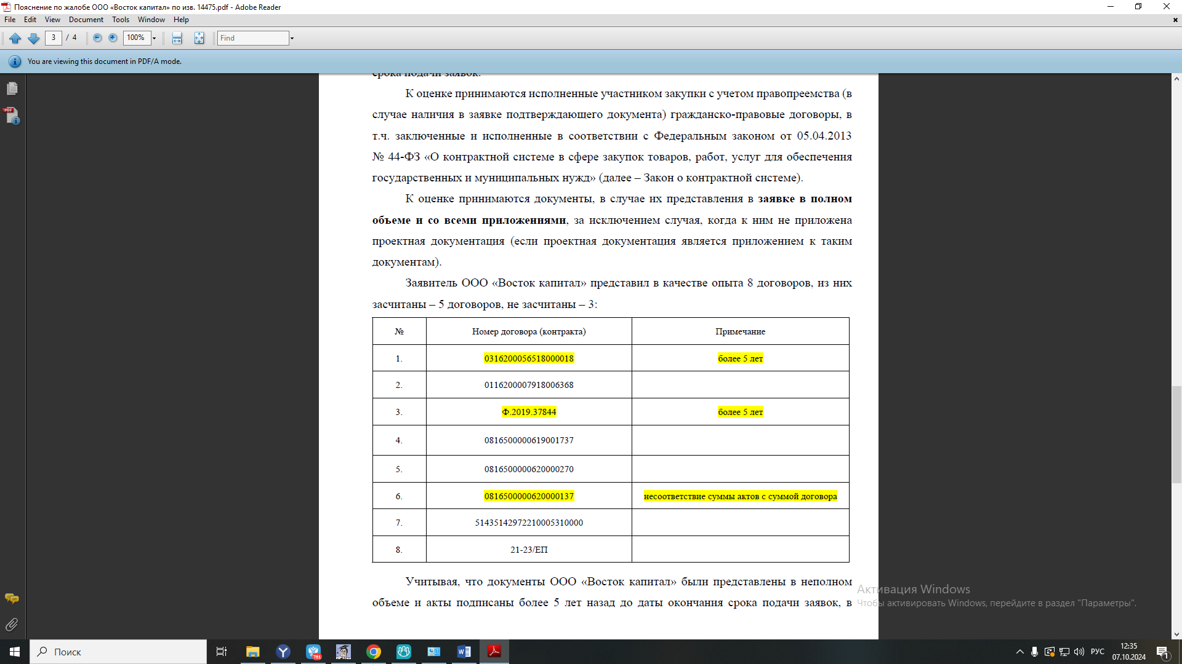
Комиссия Якутского УФАС России проверив сведения, представленные оператором электронной площадки, а также пояснения уполномоченного учреждения не усматривает в действиях конкурсной комиссии уполномоченного учреждения нарушений Закона о контрактной системе в части соблюдение порядка оценки.
Таким образом, жалоба ООО «Восток капитал» признана необоснованной.
На основании вышеизложенного, руководствуясь пунктом 1 части 15 статьи 99, статьей 106 Федерального закона от 05.04.2013 г. № 44-ФЗ «О контрактной системе в сфере закупок товаров, работ, услуг для обеспечения государственных и муниципальных нужд», Комиссия Управления Федеральной антимонопольной службы по Республике Саха (Якутия),

р е ш и л а:

Признать жалобу ООО «Восток капитал» на действия (бездействие) конкурсной комиссии уполномоченного учреждения ГКУ РС (Я) «Центр закупок РС (Я)» при проведении открытого конкурса в электронной форме на выполнение работ по монтажу внутриквартальных газовых сетей квартала №2 в п. Нижний Бестях (извещение № 0816500000624014475) необоснованной.
Настоящее решение может быть обжаловано в судебном порядке в течение трех месяцев со дня вынесения.

Заместитель председателя комиссии …

Члены комиссии: …

…

